4Б. Литературное чтение,15.04

Тема: Л.Н. Толстой «Maman»
- Почему не МАМА, а маман? Дело в том, что в то далекое время на русском языке разговаривали люди среднего и бедного сословия, а люди богатые, состоятельные говорили на иностранных( так было принято) языках. Это французское слово. Стр.112 посмотрите портрет Л.Толстого, вспомните о его добрых делах.
- Словарная работа.
Этюд – небольшое музыкальное произведение;
Кацавейка – верхняя короткая кофта;

- Прочитай отрывок по учебнику, стр.113-115.
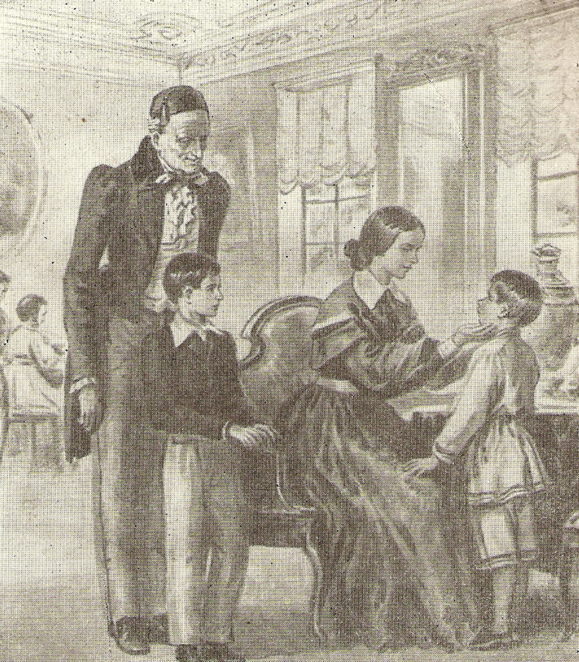

- Соотнеси героев с рисунком.
- Ответь на вопросы:
- как зовут маленького героя?
- кого он вспоминает, уже став взрослым?
- скучает ли автор по маме?
-воспоминание о маме, её улыбке может скрасить жизнь человека?
-перечитайте черты лица мамы Николеньки.
- найдите строки сожаления взрослого автора со слов «Если бы….
-это произведение грустное или веселое?
Вывод: став взрослым человек очень часто возвращается в детство иногда с болью, иногда с радостью. Родных людей нужно беречь сейчас, сегодня, чтобы не было сожалений.
Хлынул дождь – и все в горах намокло,
Разбежались по воде круги…
Слышу: через крышу, через стекла
Молят капли:
– Маму береги!
Слышу: листья шепчут за стеною:
«Мама, – это дерево родное!»
Голосом отца твердит земля:
«Мать – весь мир, и рощи, и поля».
Яростно бушует непогода,
В черном небе не видать ни зги…
Грохот грома – голос твой, природа,
Просит каждый час любого года:
«Душу мира, маму, береги!»
Расул Гамзатов.
5.Д\З. Напиши в тетрадь «О своей маме и как ты общаешься с ней?» и отправь учителю.

4Б. Литературное чтение, 18.04

Тема: Л.Н.Толстой «Ивины» отрывок из рассказа «Детство»
- Тебе знакомо чувство как сострадание?
СОСТРАДА́НИЕ- сочувствие чужому страданию, участие, возбуждаемое горем, несчастьем другого человека.
- Значит, отрывок связан с этим чувством, будь готов к чтению.
- https://www.youtube.com/watch?v=lU5h2uMhuRk послушай онлайн
- Прочитай по учебнику.
- Ты хотел бы оказаться на месте Иленьки? Какое чувство возникло?
- Д/З заполни таблицу и отправь учителю.
линии сравнения | Сергей | Иленька Грап | Николенька (автор)
1.Черты характера
2.Как к нему относятся другие ребята?
3. Как вы относитесь к герою?

